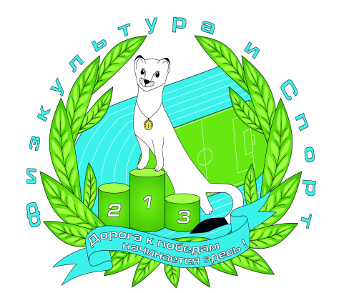




26 сентября

Состоятся массовые забеги в поселках для учащихся школ и жителей поселков

3-й Северный территория школы №15
Старт в 10:00 час
п.Калья ДК «Горняк»
Старт в 11:00 час
п.Черемухово территория школы №6
Старт в 12:00 час
Программа
соревнований

С16 по 25 сентября

На территории
Североуральского
городского округа
состоится Декада бега
для воспитанников ДОУ
и учащихся школ

27 сентября
27 сентября
Состоится Центральный забег
Площадь Мира
10:00 час Регистрация и выдача номеров спортивного забега
11:05час Приветствие спортивных забегов
11:10 час Старт VIP забега
11:25час Эстафета № 1 «Самая спортивная семья»
11:30 час Эстафета № 2 «Самая спортивная семья»
11:35 час Старт спортивного забега 2,5 км и 5 км.
11:55час Приветствие массового забега
12:00час Старт массового забега
12:15час Награждение спортивных забегов
12:35час Награждение массового забега
Состоится Центральный забег
Площадь Мира

с 10:00 час до 10:45 час
Регистрация и выдача номеров спортивного забега

11:05 час Приветствие спортивных забегов
11:10 час Старт VIP забега
11:25 час Эстафета № 1 «Самая спортивная семья»
11:30 час Эстафета № 2 «Самая спортивная семья»
11:35 час Старт спортивного забега 2,5 км и 5 км.
11:55 час Приветствие массового забега
12:00 час Старт массового забега
12:15 час Награждение спортивных забегов
12:35 час Награждение массового забега

Инструкторская стадиона «Горняк»
Тел: 4 – 32 - 76

